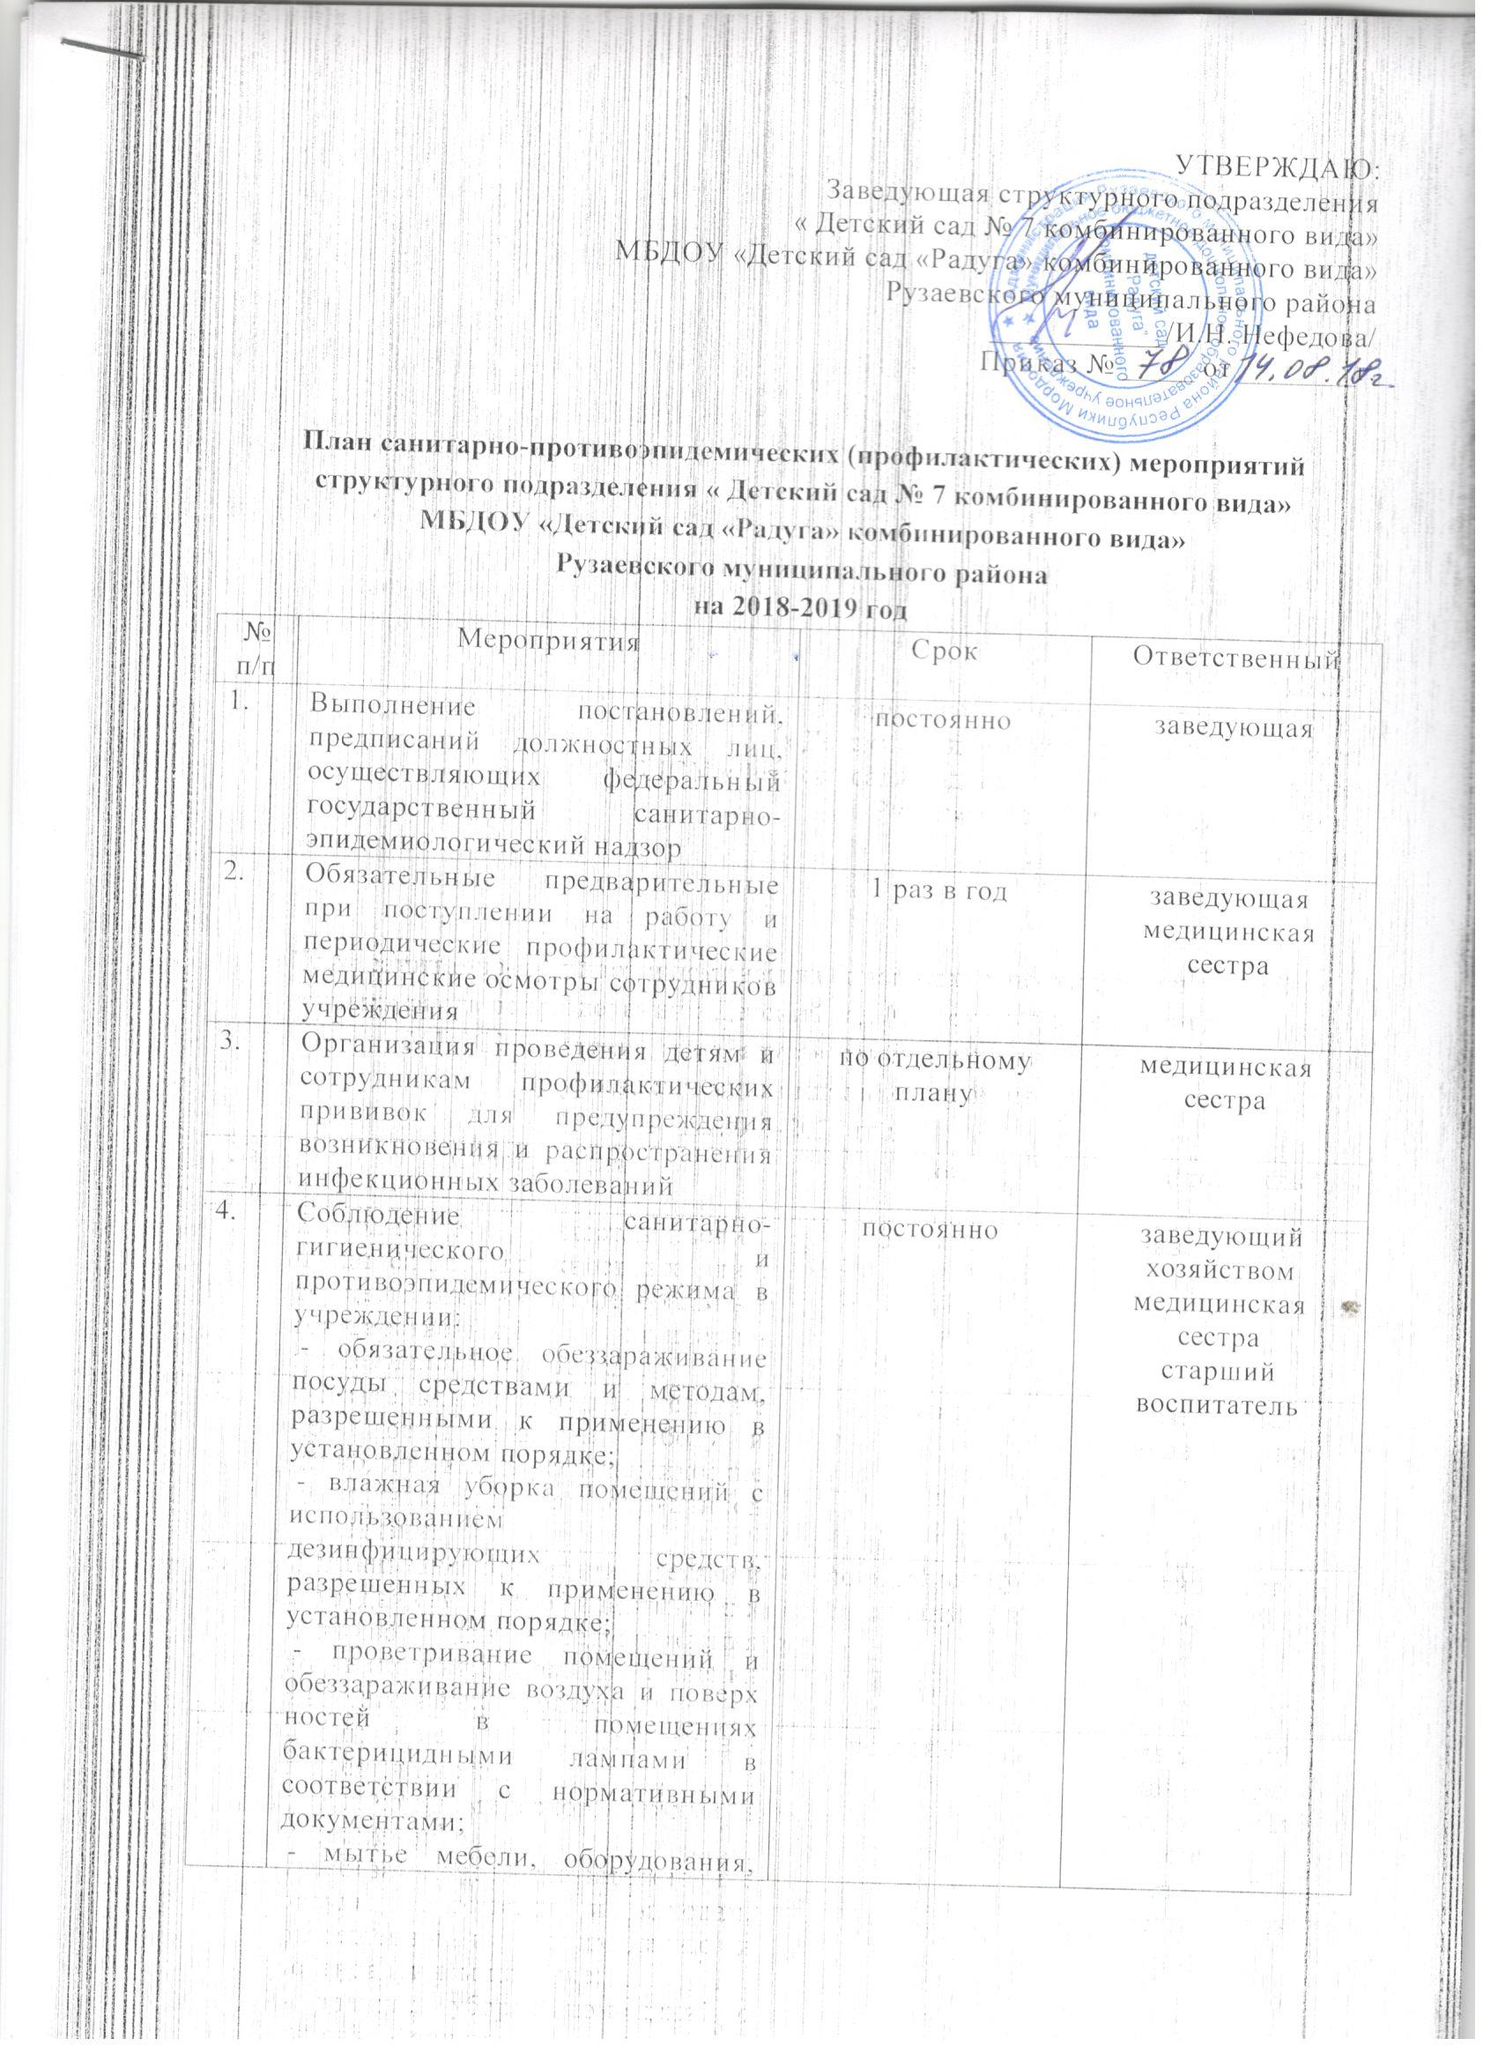

5. | Соблюдение требований санитарного законодательства при организации питания детей, в том числе:  - обеспечение соблюдения требований к технологическому оборудованию и инвентарю пищеблока;  - обязательное подтверждение соответствия используемых для приготовления детям продуктов санитарно-эпидемиологическим требованиям в порядке, установленном законодательством РФ о техническом регулировании;  - обеспечение качества и безопасности пищевой продукции в процессе ее приготовления;  - организация и повышение качества технологического  ( производственного) контроля за приготовленной пищей в установленном порядке | постоянно | заведующий хозяйством  медицинская сестра  повар
6. | Обеспечение учреждения доброкачественной питьевой водой | постоянно | заведующий хозяйством
7. | Своевременное выявление лиц, больных инфекционными заболеваниями, лиц с подозрением на такие заболевания и лиц, контактировавших с больными инфекционными заболеваниями | постоянно | медицинская сестра  педагоги
8. | Организация ограничительных мероприятий (карантина) на основании предложений, предписаний главных санитарных врачей и их заместителей:  - ежедневный осмотр детей, общавшихся с больным ребенком, с измерением температуры тела и осмотром слизистой носоглотки;  - ограничение приема новых детей в детские коллективы, не допущение перевода в другие коллективы;  - ограничение или запрещение проведения массовых мероприятий4  - усиление контроля за санитарно-гигиеническим состоянием учреждения | по предписаниям | заведующая  медицинская сестра
9. | Плановые профилактические обследования детей и сотрудников на контактные гельминтоз и кишечные прозоозы | 1 раз в год или по эпидемическим показаниям | медицинская сестра
10. | Регулярные осмотры детей на педикулез и чесотку | еженедельно | медицинская сестра
11. | Проведение плановой туберкулинодиагностики | ежегодно | медицинская сестра
12. | Регулярная замена песка в детских песочницах и предупреждение загрязнения их собаками и кошками | 1 раз в год в апреле | заведующий хозяйством
13. | Проведение мероприятий по защите учреждения от грызунов | постоянно | заведующий хозяйством
14. | Проведение профилактической дезинфекции, дезинсекции, дератизации в отсутствии детей и персонала, после окончания работы детского учреждения, в санитарные или выходные дни | ежемесячно | заведующий хозяйством
15. | Своевременный вывоз твёрдых бытовых отходов | 1 раз в неделю | заведующий хозяйством
16. | Обязательное гигиеническое воспитание и обучение сотрудников, детей и их родителей, направленное на повышение их санитарной культуры, профилактику заболеваний и распространение знаний о здоровом образе жизни:  - в процессе воспитания и обучения детей;  - при подготовке, переподготовке и повышении квалификации работников посредством включения в программы обучения разделов о гигиенических знаниях;  - при профессиональной гигиенической подготовке и аттестации должностных лиц | постоянно | заведующий хозяйством  медицинская сестра  старший воспитатель
17. | Принятие мер по привлечению к ответственности должностных лиц за нарушение законодательства Российской Федерации | по мере необходимости | заведующая
18. | Своевременное информирование населения, органов местного самоуправления, органов, осуществляющих федеральный государственный санитарно-эпидемиологический надзор, об аварийных ситуациях, приостановках образовательной деятельности, о нарушениях технологических процессов, создающих угрозу санитарно-эпидемиологическому благополучию населения | по мере необходимости | заведующая

